LINITHERM PAL Gefälle Gratpl.205/230 Set

Linzmeier Bauelemente

Eigenschaften

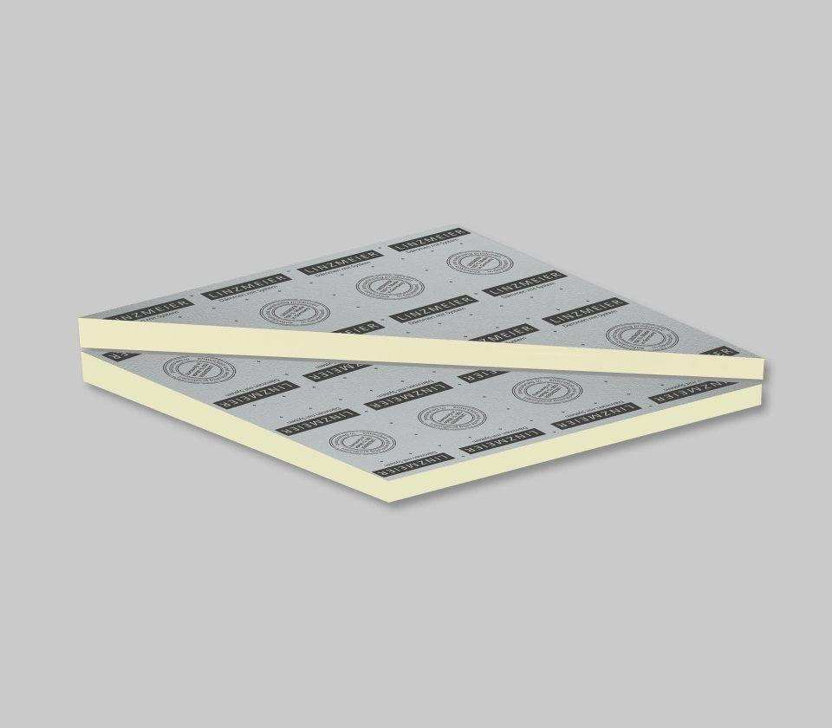

GTIN:

4040204637851

HAN:

6003785

Anwendungsgebiet Wärmedämmstoff

DAA

Ausführung

Platte

Werkstoff

Polyurethan-Hartschaum

Brandverhalten

E

Druckbelastbarkeitsstufe

dh - hohe Druckbelastbarkeit

Kantenausführung

gerade

Kaschierung

beidseitig

Werkstoff Kaschierung, Beschichtung

Aluminiumfolie

Bemessungswert Wärmeleitfähigkeit (W/(m\*K))

0,02

mittlere Dicke Gefälledämmschicht (mm)

218,00

Neigung Gefälle (%)

2,00

Nennwert der Wärmeleitfähigkeit (W/(m\*K))

0,02